7030-1230
ГОСУДАРСТВЕННЫЙ СТАНДАРТ СОЮЗА ССР
ГОСТ
17774—72
ПАЛЬЦЫ УСТАНОВОЧНЫЕ
ЦИЛИНДРИЧЕСКИЕ ВЫСОКИЕ
Конструкция и размеры
Pins locating
cylindrical high.
Design and sizes
Постановлением Государственного комитета стандартов Совета Министров СССР
от 6 июня 1972 г. № 1138 срок введения установлен
с 01.01. 1974 г.
Проверен в 1980 г. Срок действия ограничен до 01.01. 1990 г.
Несоблюдение стандарта преследуется по закону
- Настоящий стандарт распространяется на высокие цилиндри-
ческие установочные пальцы, предназначенные для применения в
станочных приспособлениях с опорными пластинами и шайбами.
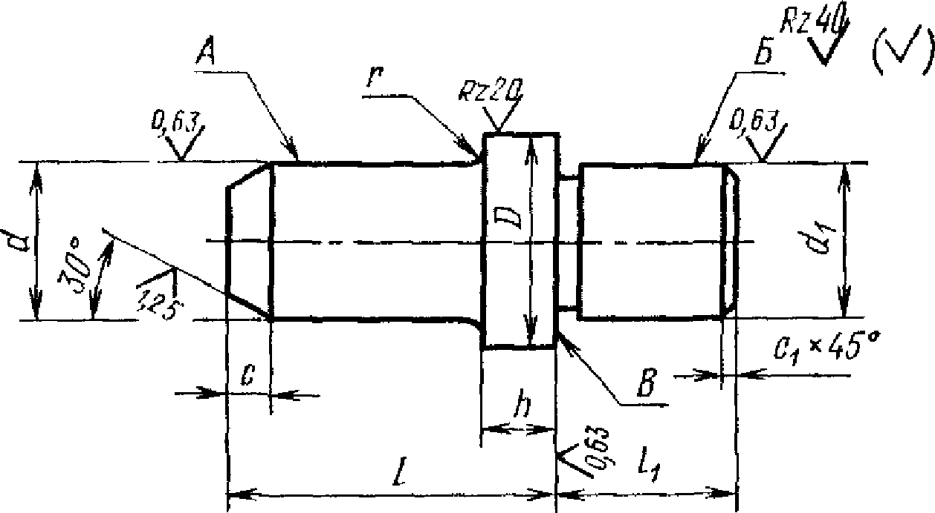
- Конструкция и размеры пальцев должны соответствовать
указанным на чертеже и в таблице.
Обозначения  пальцев | 1  К  X  <и &  и  а2 | d  (пред откл  по g6 ми  17) | 1* | к?  щ К  а  L р;  QoS | (JO  «В  а  В-  V ^  -hiO  *4 Oft | /| | k | г | С | Cl | Масса 1000 шт,  I кг *
7030-1231 |  | От 4 до б | 12 | 10 | 6 | 8 | 4 |  | 1,6 | 0,4 | 4,60...5,00
7030-1232 |  |  | 16 |  |  |  |  |  |  |  | 4,98,.6,50
7030-1233 |  | /V л .л | 18 |  |  |  |  |  |  |  | 10,9113,10
7030-1234 |  | Св. 6 до 8 | 22 | 12 | 8 | 10 |  | 0,3 |  |  | 11,80...14,70
7030*1235 |  | /ч л _{л} i л | 20 |  |  |  | 5 |  | 2,5 | 0,6 | 13,90...17,30
7030-1236 |  | Св. 8 до 10 | 25 |  |  |  |  |  |  |  | 15,90. „20,30
7030-1237 |  | Св. 10 до 12 |  | 14 | 10 | 12 |  |  |  |  | 25Д..ЗД
7030-1238 |  |  | 30 |  |  |  |  |  |  |  | 28.80J5.60
7030-1239 |  | Св. 12 до 16 | Л | 18 | 12 | 14 |  |  |  |  | 45,00 60,00
7030-1240 |  |  | 34 |  |  |  | 7 |  |  |  | 50,00.69,00
7030-1241 |  | Св, 16 до 20 | 32 | 22 |  |  |  | 0,5 |  | 1,0 | 89,00, ..111,00
7030-1242 |  |  | 38 |  | 16 | 18 |  |  |  |  | 98,00.„ 126,00
7030-1243 |  | Св. 20 до 25 | 40 | 26 |  |  |  |  | 4,0 |  | 143,00,„186,00
7030-1244 |  |  | 45 |  |  |  | 9 |  |  |  | 155,00-205,00
7030-1245 |  | Св, 25 до 32 | 42 | 34 | ол | 22 |  |  |  |  | 245,00...327,00
7030-1246 |  |  | 50 |  | А) |  |  |  |  |  | 276,00 „377,00
7030-1247 |  | Св 32 до 40 | 45 | 42 | 25 | 28 | 11 | 1,0 |  | 1,6 | 442,00 563,00
7030-1248 |  |  | 56 |  |  |  | 11 |  |  |  | 512,00 671,00
7030-1249 |  | Св. 40 до 50 |  | 52 | 32 | 36 | 14 |  | 6,0 |  | 875,00 1108,00
7030-1250 |  |  | 67 |  |  |  |  |  |  |  | 983,00 1278,00
Размеры в мм
N
0
4
и
1
м
1
о
п
4
й
ч
N
►

* Меньший размер I рекомендуется назначать для пальцев размером d в первой половине интервала, больший
размер /—для пальцев размером d во второй половине интервала
Пример условного обозначения высокого устано-
вочного цилиндрического пальца размерами 4=4 мм, /=12 мм с
предельными отклонениями размера d по g6:
Палец 7030-1231—4 g6 ГОСТ 17774—72
То же, с предельными отклонениями размера 4 по !7:
Палец 7030-1231—4 f7 ГОСТ 17774—72
(Измененная редакция, Изм. № 1).
- Материал для пальцев размером 4 до 16 мм — сталь марки
У8А по ГОСТ 1435—74; для пальцев размером 4 свыше 16 мм —¹
сталь марки 20Х по ГОСТ 4543—71. Допускается замена на сталь
других марок с механическими свойствами не ниже, чем у стали
марок У8А и 20Х.
- Твердость HRC 55 . . . 60. Пальцы из стали марки 20 X це-
ментировать, глубина цементированного слоя 0,8 .. . 1,2 мм.
4а. Канавки для выхода шлифовального круга — по ГОСТ
8820—69.
(Введен дополнительно, Изм. № 1).
- Неуказанные предельные отклонения размеров; отверстий—
IT 14
Н14, валов — hi4, остальных — ± —^— > угловых — 9-й степени
точности по ГОСТ 8908—81.
(Измененная редакция, Изм. № 1).
- Предельные значения радиального биения поверхности А от-
носительно поверхности Б — по 4-й степени точности ГОСТ
24643—81.
- Предельные значения торцового биения поверхности В отно-
сительно поверхности Б — по 5-й степени точности ГОСТ
24643—81.
- Покрытие — Хим.Окс.прм (обозначение покрытия — по
ГОСТ 9.073—77). По соглашению с потребителем допускается при-
менение других видов защитных покрытий.
- Маркировать: наименование и обозначение изделия, размер
d, обозначение настоящего стандарта и товарный знак предприя-
тия-изготовителя. Маркировку нанести на тару или упаковку для
пальцев одного типоразмера.
- Примеры применения высоких установочных цилиндриче-
ских пальцев указаны в рекомендуемом приложении.
ПРИЛОЖЕНИЕ
Рекомендуемое
ПРИМЕРЫ ПРИМЕНЕНИЯ ВЫСОКИХ УСТАНОВОЧНЫХ
ЦИЛИНДРИЧЕСКИХ ПАЛЬЦЕВ
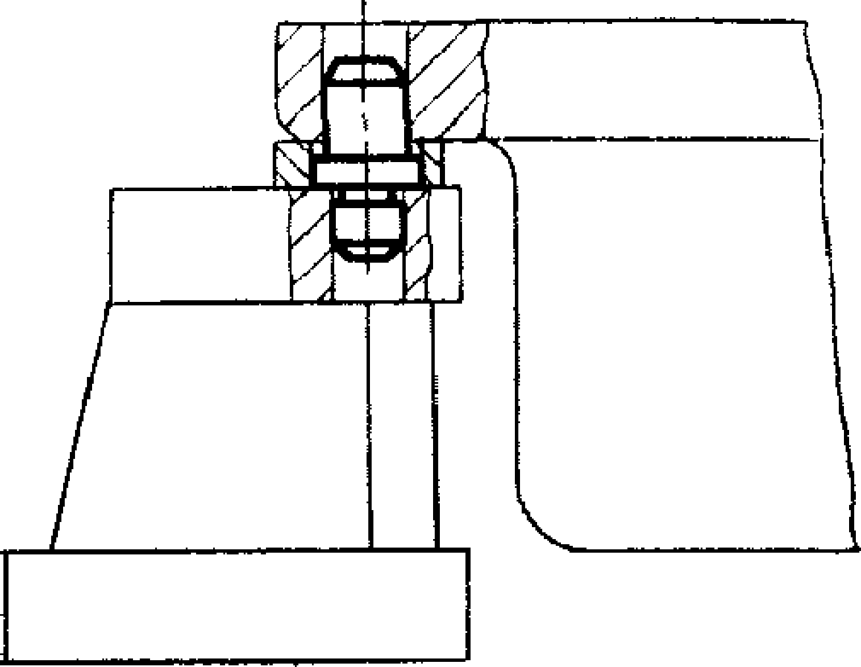
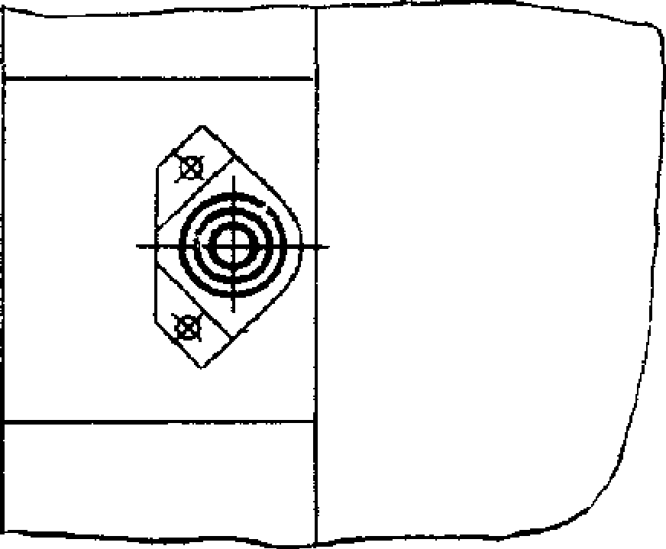
Пример 3
Пример 1
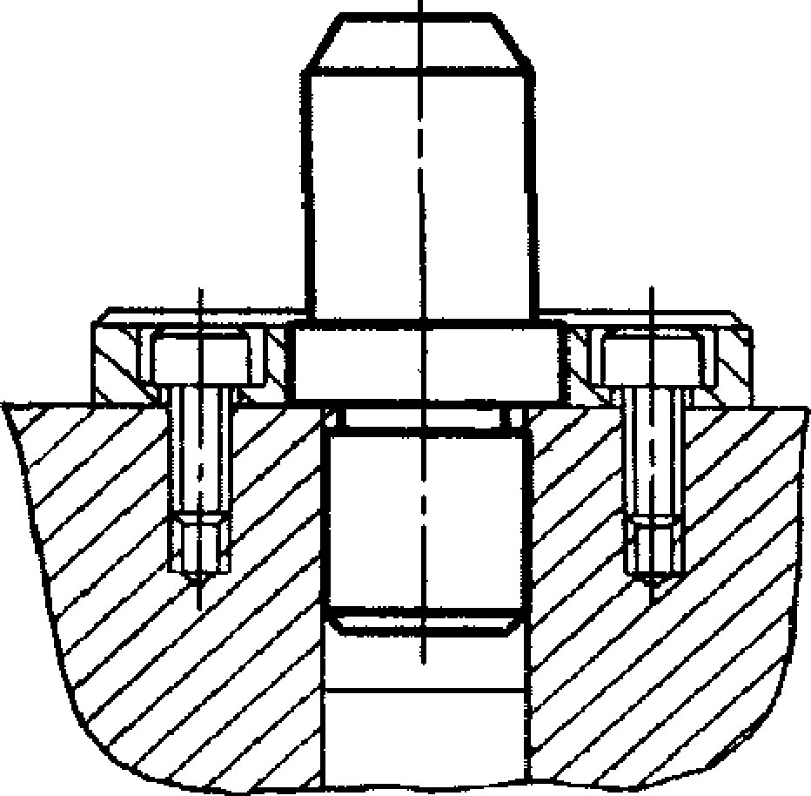
Пример 2
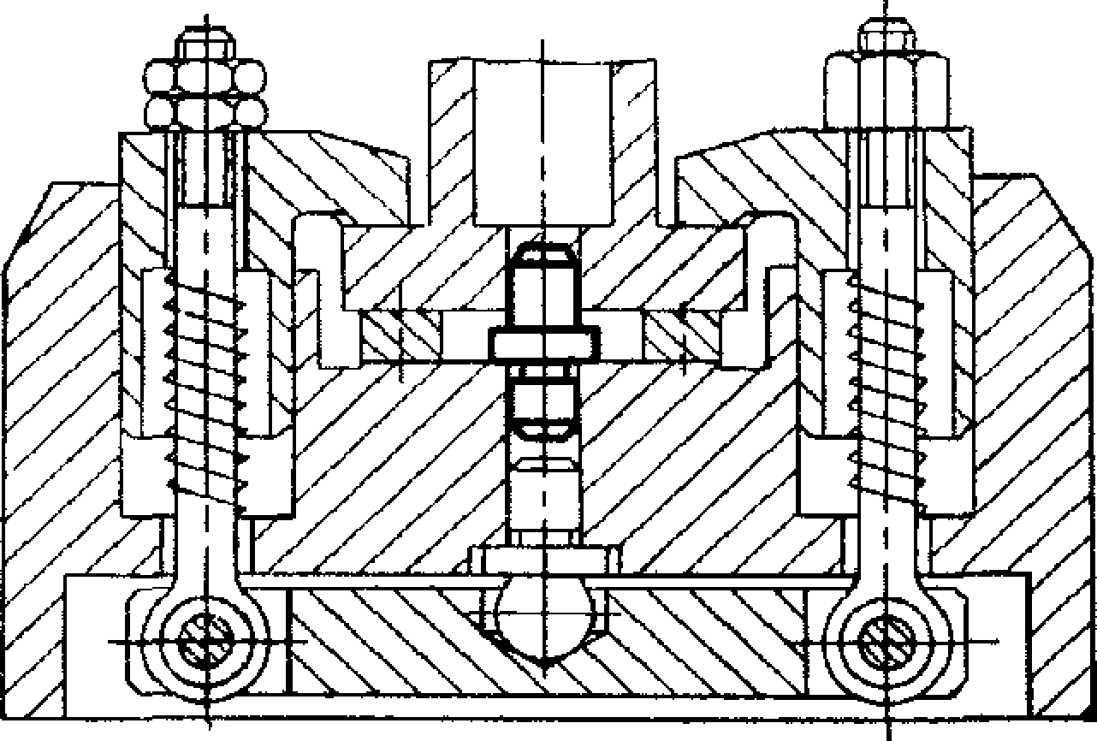
Изменение № 2 ГОСТ 17774—72 Пальцы установочные цилиндрические высокие.
Конструкция и размеры
Утверждено и введено в действие Постановлением Государственного комитета
СССР по стандартам от 16.05.89 № 1228
Дата введения 01.01.90
Наименование стандарта. Исключить слова: «и размеры»; «and dimensions».
Пункт 2. Чертеж. Заменить параметры шероховатости: Rz 40 на Ra 6,3; Rz 20
на Ra 3,2; Ra 12,5 на Ra 0,8; Ra 0,63 на Ra 0,4.
(Продолжение см. с. 106)
(Продолжение изменения к ГОСТ 17774—72)
Пункт 5 изложить в новой редакции; <5. Неуказанные предельные отклоне-
tj
ния размеров: НМ, hl4, ±"2" >.
(ИУС № 8 1989 г,)

Издание официальное Перепечатка воспрещена

